1. **SQL instalation.**

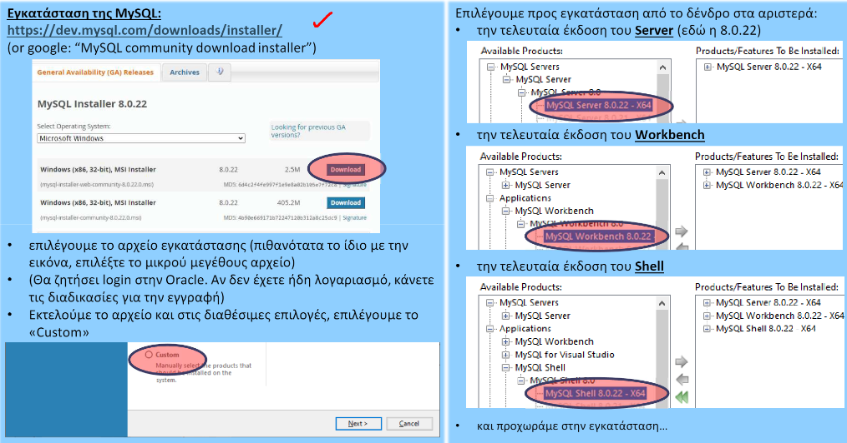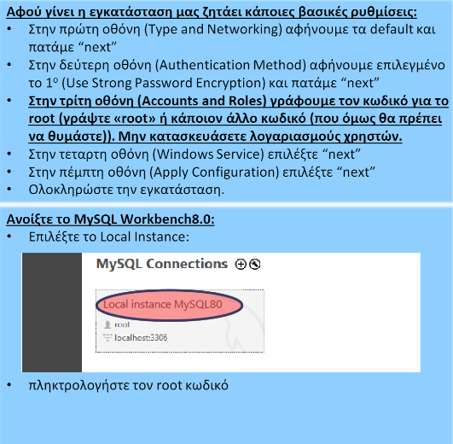

1. **Java Enviroment.**

* Ενώ βρισκόμαστε στο περιβάλλον του Virtual Studio Code θα χρειαστεί

να δημιουργήσουμε ένα project μέσα σε ένα φάκελο (π.χ. ΕΡΓΑΣΙΑ) με υποφακέλους το JDBC και το src. Μέσα στο src δημιουργώ αρχείο   
(name_of_project).java στο οποίο θα έχω όλο τον κώδικα μου.

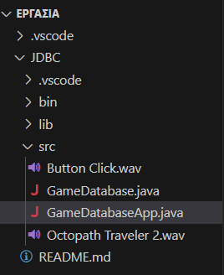

* Κάτω κάτω αριστερά θα παρατηρήσω το JAVA PROJECTS.  
  Εκεί στο Referenced Libraries πατάω το σύμβολο «+».  
  Αναζητώ το αρχείο του driver (το επισυνάπτω στα απαραίτητα αρχεία, είναι της μορφής “mysql-connector-j-8.3.0.java”).

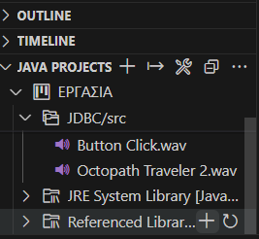

1. **SQL First Queries**

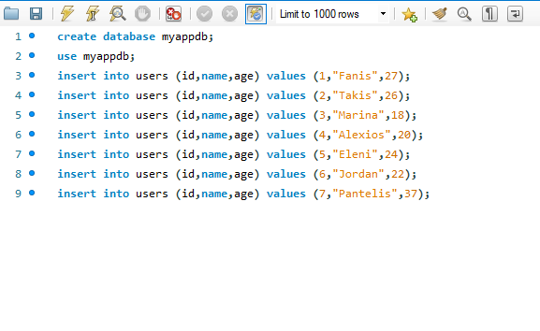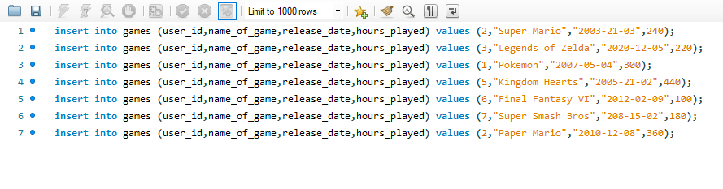

1. **Java Code Notes.**

* Σε αυτό το σημείο του κώδικα στο URL αλλάζω το “myAppDB” και βάζω το όνομα της βάσης μου.
* USER ,PASSWORD βάζω αυτά που έδωσα στο MySQL Workbench8.0.

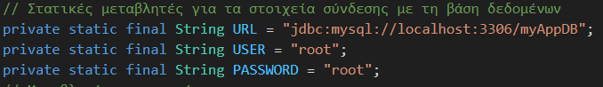

* Στην γραμμή κώδικα 43 άλλαξε το path το οποίο καταλήγει στην εικόνα που επισύναψα με όνομα όπως απεικονίζεται.

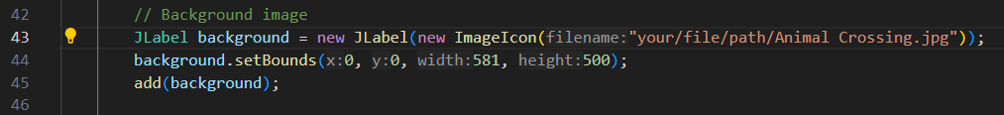

* Πατάω το “run”και θα πρέπει το περιβάλλον να είναι κάπως έτσι:

